
Projet de Frameworks / DevSecOps
Filière : Génie Informatique
Application Web de Gestion de Stock
Architecture Spring Boot (API REST) + React
Rapport de projet
Réalisé par : MIFRAH Fatima Ezzahra
Encadré par : MOHAMMADI Zakaria
Année universitaire : 2025 / 2026

Remerciements
Au terme de ce projet, je tiens à exprimer ma gratitude à toutes les personnes qui ont contribué, de près ou de loin, à sa réalisation.
Je remercie particulièrement mon encadrant Mohammadi Zakaria pour ses conseils, sa disponibilité et son accompagnement tout au long de ce travail, ainsi que le corps professoral pour la qualité de la formation dispensée. Mes remerciements vont également à mes camarades pour leurs échanges constructifs.

Résumé
Ce projet consiste à concevoir et développer une application web de gestion de stock permettant de centraliser l'inventaire, de suivre les mouvements (entrées, sorties et transferts) et de disposer d'une vision claire et en temps réel de l'état du stock. L'application repose sur une architecture client-serveur clairement séparée : une interface utilisateur développée avec React et une API REST développée avec Spring Boot, communiquant exclusivement via des échanges HTTP au format JSON.
Au-delà des fonctionnalités demandées, le projet a été enrichi par une stratégie complète de tests automatisés couvrant à la fois le back-end (tests unitaires et tests d'intégration) et le front-end (tests bout-en-bout dans un navigateur réel), garantissant la fiabilité et la non-régression de l'application.
Enfin, le projet a été industrialisé par une conteneurisation Docker et une chaîne d'intégration et de livraison continues (CI/CD) de type DevSecOps, intégrant des analyses de sécurité automatisées — statique (SAST), de composition (SCA) et dynamique (DAST) — à chaque étape de la livraison.
Mots-clés : Gestion de stock, Spring Boot, React, API REST, JWT, JPA, MySQL, tests automatisés, JUnit, Playwright, Docker, CI/CD, DevSecOps, SonarQube, Trivy, OWASP ZAP.

Table des matières
Remerciements 2
Résumé 3
Table des matières 4
Table des figures 6
Introduction générale 7
Problématique 7
Objectifs du projet 7
Méthodologie 7
Organisation du rapport 7
Chapitre 1 — Analyse et spécification des besoins 8
1.1 Étude du besoin 8
1.2 Acteurs du système 8
1.3 Besoins fonctionnels 8
1.4 Besoins non fonctionnels 8
1.5 Hypothèses retenues 8
Chapitre 2 — Conception 10
2.1 Architecture technique 10
2.2 Diagramme de cas d'utilisation 10
2.3 Diagramme de classes 11
2.3.1 Dictionnaire de données 12
2.4 Diagrammes de séquence 13
2.4.1 Ajouter un produit 13
2.4.2 Enregistrer une sortie de stock 13
Chapitre 3 — Choix technologiques 15
3.1 Technologies back-end 15
3.2 Technologies front-end 15
Chapitre 4 — Réalisation du back-end 16
4.1 Organisation en couches 16
4.2 Couche d'accès aux données 16
4.3 Couche service et logique métier 16
4.4 Couche contrôleur — API REST 16
4.5 Sécurité (Spring Security + JWT) 17
4.6 Gestion des erreurs et documentation 17
Chapitre 5 — Réalisation du front-end et présentation des interfaces 18
5.1 Architecture du front-end 18
5.2 Liste des pages 18
5.3 Présentation des interfaces 18
5.3.1 Page d'accueil 18
5.3.2 Page de connexion 19
5.3.3 Tableau de bord 20
5.3.4 Liste des produits 20
5.3.5 Formulaire produit 20
5.3.6 Gestion des mouvements 21
5.3.7 Alertes de stock 21
5.3.8 Rapports 22
5.3.9 Administration des utilisateurs 22
5.3.10 Profil utilisateur 23
Chapitre 6 — Intégration front-end / back-end 24
Chapitre 7 — Tests et validation 25
7.1 Stratégie de test 25
7.2 Tests automatisés du back-end (JUnit 5 + Mockito) 25
7.3 Tests automatisés du front-end (Playwright — E2E) 26
Chapitre 8 — Conteneurisation et chaîne DevSecOps (CI/CD) 27
8.1 Conteneurisation avec Docker 27
8.2 Pipeline d'intégration continue (GitLab CI/CD) 28
8.3 SAST — Analyse statique avec SonarQube 29
8.4 SCA — Analyse des dépendances et des images avec Trivy 29
8.5 DAST — Analyse dynamique avec OWASP ZAP 30
8.6 Sécurisation de la configuration 31
Chapitre 9 — Apports supplémentaires 32
Conclusion générale et perspectives 33
Webographie 34
Annexe — Installation et lancement du projet 35
Base de données 35
Back-end 35
Front-end 35
Comptes et accès 35

Table des figures
Figure 1 — Architecture technique de l'application 10
Figure 2 — Diagramme de cas d'utilisation 11
Figure 3 — Diagramme de classes (modèle métier) 12
Figure 4 — Séquence : ajouter un produit 13
Figure 5 — Séquence : enregistrer une sortie de stock 14
Figure 6 — Interface Swagger UI — http://localhost:8080/swagger-ui.html 17
Figure 7 — Capture : page d'accueil (Landing Page) 19
Figure 8 — Capture : page de connexion (formulaire login) 19
Figure 9 — Capture : tableau de bord avec statistiques et graphiques 20
Figure 10 — Capture : liste des produits 20
Figure 11 — Capture : formulaire d'ajout / modification de produit 21
Figure 12 — Capture : saisie d'un mouvement (et message « stock insuffisant ») 21
Figure 13 — Capture : page des alertes de stock 22
Figure 14 — Capture : page des rapports par période 22
Figure 15 — Capture : page d'administration des utilisateurs 23
Figure 16 — Capture : page profil / changement de mot de passe 23
Figure 17 — Résultat des tests back-end : « Tests run: 27, Failures: 0 — BUILD SUCCESS » 25
Figure 18 — Panneau « Tests automatisés (E2E) » du tableau de bord : 5 tests réussis 26
Figure 19 — Application conteneurisée en cours d'exécution (docker compose) 27
Figure 20 — Chaîne CI/CD DevSecOps : validate → test → SAST → build → SCA → DAST 28
Figure 21 — Tableau de bord SonarQube — Quality Gate, vulnérabilités, bugs et couverture du projet 29
Figure 22 — Rapport Trivy — vulnérabilités HIGH/CRITICAL des dépendances et des images Docker 30
Figure 23 — Rapport OWASP ZAP — alertes de l'analyse dynamique (baseline scan) 30
Figure 24 — Pipeline GitLab exécuté avec succès — étapes validate, test, SAST, build, SCA et DAST 31

Introduction générale
La gestion du stock est une activité essentielle pour toute organisation manipulant des produits. Une mauvaise maîtrise des quantités disponibles entraîne des ruptures, des sur-stocks coûteux et des erreurs de suivi. L'informatisation de cette gestion permet de fiabiliser les données, d'automatiser les contrôles et de prendre des décisions éclairées grâce à des indicateurs en temps réel.

Problématique
Comment concevoir une application web fiable qui centralise l'inventaire, contrôle automatiquement la cohérence des mouvements de stock (notamment en interdisant une sortie supérieure à la quantité disponible) et alerte l'utilisateur lorsqu'un produit atteint un seuil critique, tout en respectant une séparation stricte entre l'interface et la logique métier ?

Objectifs du projet
- Développer une API REST sécurisée exposant les opérations de gestion de stock ;
- Concevoir une interface web moderne consommant uniquement cette API ;
- Garantir la cohérence du stock par une logique métier côté serveur ;
- Fournir un tableau de bord, des alertes et des rapports ;
- Assurer la qualité du code par des tests automatisés.

Méthodologie
La démarche suivie reprend les étapes classiques du génie logiciel : analyse des besoins, conception (UML), choix technologiques, implémentation du back-end puis du front-end, intégration, et enfin tests et validation. Chaque étape s'appuie sur les livrables de la précédente.

Organisation du rapport
Ce rapport est organisé en plusieurs chapitres : l'analyse et la spécification des besoins, la conception (architecture et diagrammes UML), les choix technologiques, la réalisation du back-end, la réalisation du front-end avec la présentation des interfaces, l'intégration, puis les tests et la validation. Il se termine par les apports supplémentaires, une conclusion et des perspectives d'évolution.

Chapitre 1 — Analyse et spécification des besoins

1.1 Étude du besoin
L'application s'adresse à un Responsable de stock qui doit gérer un catalogue de produits et enregistrer chaque mouvement affectant les quantités. Le système doit empêcher les incohérences (par exemple une sortie impossible) et signaler automatiquement les produits dont la quantité passe sous un seuil défini.

1.2 Acteurs du système
Le système comporte un acteur principal : le Responsable. Authentifié, il dispose des droits de gestion sur l'ensemble des modules. Un compte administrateur par défaut est fourni pour l'initialisation du système.

1.3 Besoins fonctionnels
Les besoins fonctionnels décrivent les services attendus de l'application :
Fonctionnalité | Description
Se connecter | Authentification par login et mot de passe (JWT)
Gérer les produits | Ajouter, modifier, supprimer et consulter les produits
Enregistrer une entrée | Augmenter la quantité en stock d'un produit
Enregistrer une sortie | Diminuer la quantité (refusée si stock insuffisant)
Enregistrer un transfert | Déplacer une quantité (contrôle de disponibilité)
Consulter les alertes | Lister les produits sous le seuil minimum
Consulter le tableau de bord | Visualiser les statistiques et graphiques
Générer un rapport | Lister les mouvements entre deux dates
Gérer les utilisateurs | Administration des comptes (CRUD)

1.4 Besoins non fonctionnels
Au-delà des fonctionnalités, l'application doit respecter des exigences de qualité :
Exigence | Description
Sécurité | Authentification JWT, mots de passe chiffrés (BCrypt)
Fiabilité | Contrôles métier côté serveur, tests automatisés
Maintenabilité | Architecture en couches, code structuré et documenté
Utilisabilité | Interface claire, retours visuels (succès/erreur)
Portabilité | Application web accessible depuis un navigateur
Performance | Réponses rapides de l'API, requêtes optimisées

1.5 Hypothèses retenues
- Un seul rôle métier : RESPONSABLE ;
- Une sortie est refusée si la quantité demandée dépasse le stock disponible ;
- Une alerte est déclenchée automatiquement lorsque la quantité est inférieure ou égale au seuil minimum ;
- La référence d'un produit est unique.

Chapitre 2 — Conception
Ce chapitre présente la conception du système : l'architecture technique globale, puis les diagrammes UML (cas d'utilisation, classes et séquences).

2.1 Architecture technique
L'application adopte une architecture client-serveur en couches. Le navigateur exécute le front-end React, qui communique avec l'API REST. Côté serveur, chaque requête traverse le filtre de sécurité (vérification du jeton JWT), puis les couches Controller, Service et Repository, jusqu'à la base de données MySQL. La réponse, au format JSON, remonte ensuite jusqu'à l'interface.
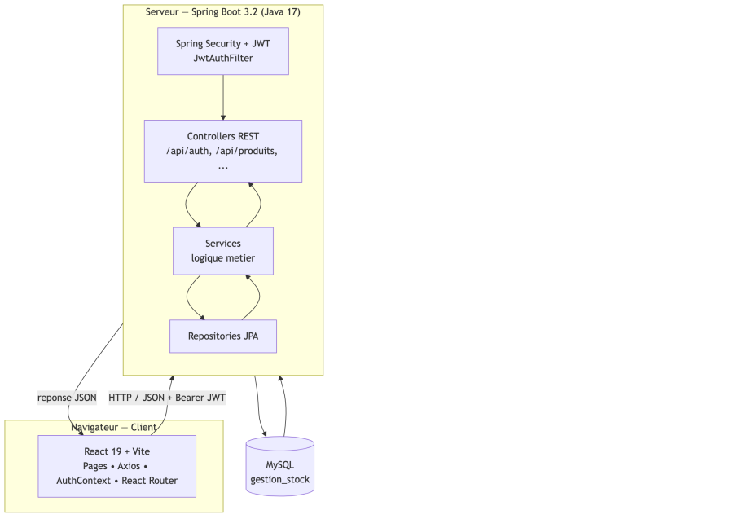
Figure 1 — Architecture technique de l'application
Cette séparation en couches favorise la maintenabilité : chaque couche a une responsabilité unique. Le front-end n'a aucune connaissance de la base de données ; il ne manipule que des ressources exposées par l'API.

2.2 Diagramme de cas d'utilisation
Le diagramme de cas d'utilisation modélise les interactions entre le Responsable et le système. L'authentification est incluse (relation « include ») par l'ensemble des cas d'utilisation, car aucune fonctionnalité n'est accessible sans connexion préalable.
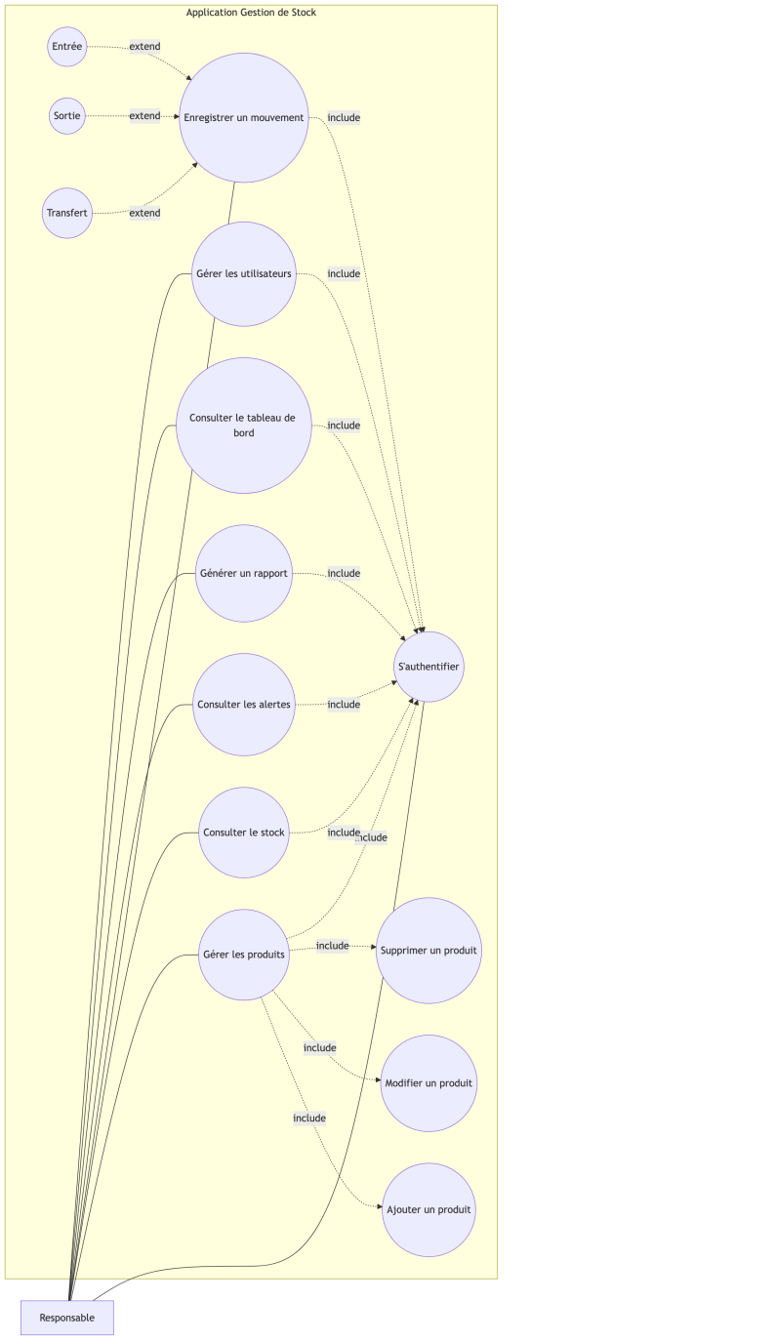
Figure 2 — Diagramme de cas d'utilisation
Les principaux cas sont : s'authentifier, gérer les produits (ajouter, modifier, supprimer), enregistrer un mouvement (entrée, sortie, transfert), consulter le stock et les alertes, générer un rapport et gérer les utilisateurs.

2.3 Diagramme de classes
Le modèle métier repose sur trois classes principales : Produit, Mouvement et Utilisateur. Un produit possède plusieurs mouvements ; un utilisateur enregistre plusieurs mouvements ; chaque mouvement concerne un seul produit et un seul utilisateur.
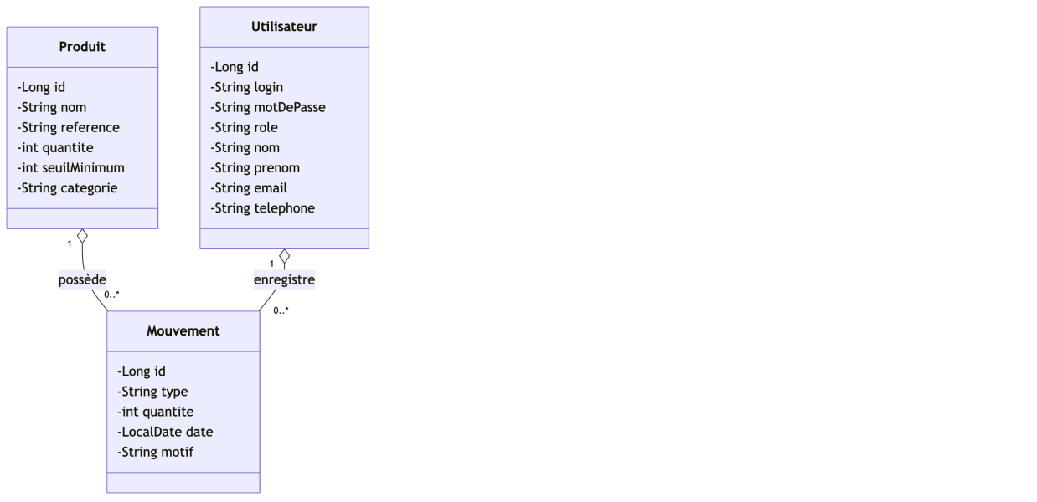
Figure 3 — Diagramme de classes (modèle métier)

2.3.1 Dictionnaire de données
Les tableaux suivants détaillent les attributs de chaque entité.
Entité Produit
Attribut | Type | Description
id | Long | Identifiant unique (clé primaire)
nom | String | Nom du produit
reference | String | Référence unique du produit
quantite | int | Quantité actuellement en stock
seuilMinimum | int | Seuil déclenchant une alerte
categorie | String | Catégorie du produit
Entité Mouvement
Attribut | Type | Description
id | Long | Identifiant unique
type | String | ENTREE, SORTIE ou TRANSFERT
quantite | int | Quantité concernée par le mouvement
date | LocalDate | Date du mouvement
motif | String | Motif / commentaire
produit | Produit | Produit concerné (clé étrangère)
utilisateur | Utilisateur | Auteur du mouvement
Entité Utilisateur
Attribut | Type | Description
id | Long | Identifiant unique
login | String | Identifiant de connexion (unique)
motDePasse | String | Mot de passe chiffré (BCrypt)
role | String | Rôle de l'utilisateur (RESPONSABLE)
nom / prenom | String | Identité de l'utilisateur
email / telephone | String | Coordonnées

2.4 Diagrammes de séquence
Les diagrammes de séquence décrivent les échanges entre les composants pour deux scénarios représentatifs.

2.4.1 Ajouter un produit
Lors de l'ajout d'un produit, la requête envoyée par le formulaire React traverse le Controller, le Service puis le Repository, qui persiste le produit en base. La réponse (statut 201 Created) remonte ensuite jusqu'à l'interface.
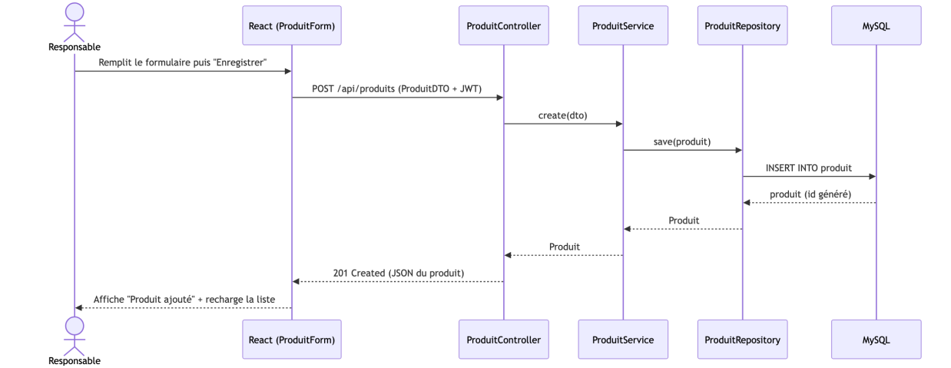
Figure 4 — Séquence : ajouter un produit

2.4.2 Enregistrer une sortie de stock
Pour une sortie, le service récupère d'abord le produit, puis vérifie la disponibilité. Si le stock est suffisant, la quantité est décrémentée et le mouvement enregistré ; sinon, une exception StockInsuffisantException est levée et l'API renvoie une erreur 400. Cette logique critique reste entièrement côté serveur.
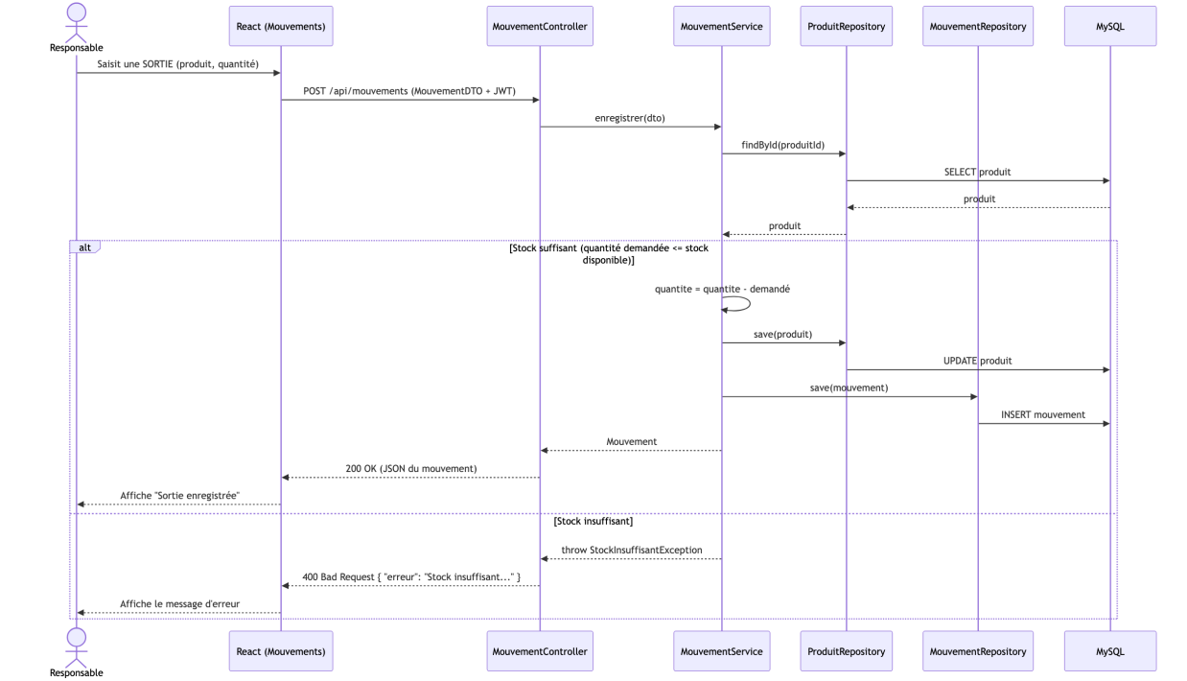
Figure 5 — Séquence : enregistrer une sortie de stock

Chapitre 3 — Choix technologiques
Cette section justifie les technologies retenues pour le back-end et le front-end.

3.1 Technologies back-end
Technologie | Rôle
Java 17 | Langage de programmation (LTS)
Spring Boot 3.2 | Framework applicatif et serveur embarqué
Spring Web | Exposition des contrôleurs REST
Spring Data JPA | Accès aux données et mapping objet-relationnel
Spring Security + JWT | Authentification et autorisation
MySQL | Système de gestion de base de données
Swagger / OpenAPI | Documentation interactive de l'API
Maven | Gestion des dépendances et build

Spring Boot a été choisi pour sa productivité (auto-configuration, serveur embarqué) et son écosystème mature pour la sécurité et la persistance. JPA simplifie l'accès aux données en évitant l'écriture manuelle des requêtes SQL courantes.

3.2 Technologies front-end
Technologie | Rôle
React 19 | Bibliothèque de construction de l'interface
Vite | Outil de build et serveur de développement rapide
Axios | Client HTTP pour consommer l'API REST
React Router | Gestion de la navigation entre les pages
Recharts | Affichage des graphiques du tableau de bord

React, associé à Vite, offre une expérience de développement rapide et une interface réactive. Axios centralise les appels HTTP et permet d'injecter automatiquement le jeton JWT dans chaque requête.

Chapitre 4 — Réalisation du back-end

4.1 Organisation en couches
Le back-end est structuré en couches afin de séparer les responsabilités :
- entity : les entités JPA (Produit, Mouvement, Utilisateur) ;
- repository : l'accès aux données via Spring Data JPA ;
- service : la logique métier (contrôle du stock, calcul des alertes) ;
- controller : les points d'entrée REST ;
- dto : les objets de transfert exposés à la place des entités ;
- exception : la gestion centralisée des erreurs ;
- security / config : la configuration de la sécurité JWT.

4.2 Couche d'accès aux données
Les repositories étendent JpaRepository et fournissent les opérations CRUD de base ainsi que des requêtes dérivées (par exemple la recherche des mouvements entre deux dates, ou la liste des produits dont la quantité est inférieure ou égale au seuil).

4.3 Couche service et logique métier
La logique métier critique est centralisée dans les services. Lors de l'enregistrement d'un mouvement, le service applique les règles suivantes : pour une entrée, la quantité augmente ; pour une sortie ou un transfert, la disponibilité est vérifiée avant de décrémenter le stock. En cas de stock insuffisant, une exception dédiée est levée.
Exemple de la règle de sortie (pseudo-code) :
si quantiteDemandee > stock -> lever StockInsuffisantException
sinon -> stock = stock - quantiteDemandee ; enregistrer(mouvement)

4.4 Couche contrôleur — API REST
Les contrôleurs exposent les ressources sous forme d'API REST. Le tableau ci-dessous récapitule les principaux points d'entrée.
Méthode | Endpoint | Rôle
POST | /api/auth/login | Connexion (retourne un token JWT)
GET | /api/produits | Liste des produits
POST | /api/produits | Ajouter un produit
PUT | /api/produits/{id} | Modifier un produit
DELETE | /api/produits/{id} | Supprimer un produit
GET | /api/mouvements | Liste des mouvements
POST | /api/mouvements | Enregistrer un mouvement
GET | /api/alertes | Produits sous le seuil critique
GET | /api/dashboard | Statistiques du tableau de bord
GET | /api/rapports?debut=&fin= | Rapport par période

4.5 Sécurité (Spring Security + JWT)
L'authentification repose sur des jetons JWT. Lors de la connexion, l'API vérifie les identifiants puis renvoie un jeton signé. Ce jeton est ensuite transmis dans l'en-tête Authorization de chaque requête. Un filtre (JwtAuthFilter) valide le jeton et place l'utilisateur dans le contexte de sécurité. Les mots de passe sont chiffrés avec BCrypt, et un compte par défaut (admin / admin123) est créé au démarrage.

4.6 Gestion des erreurs et documentation
Un gestionnaire global (GlobalExceptionHandler) traduit les exceptions métier en réponses HTTP claires : 404 pour un produit introuvable, 400 pour un stock insuffisant ou une donnée invalide. La documentation interactive de l'API est générée avec Swagger / OpenAPI, ce qui facilite les tests manuels avant l'intégration du front-end.
L'interface Swagger permet de visualiser et d'exécuter chaque endpoint :
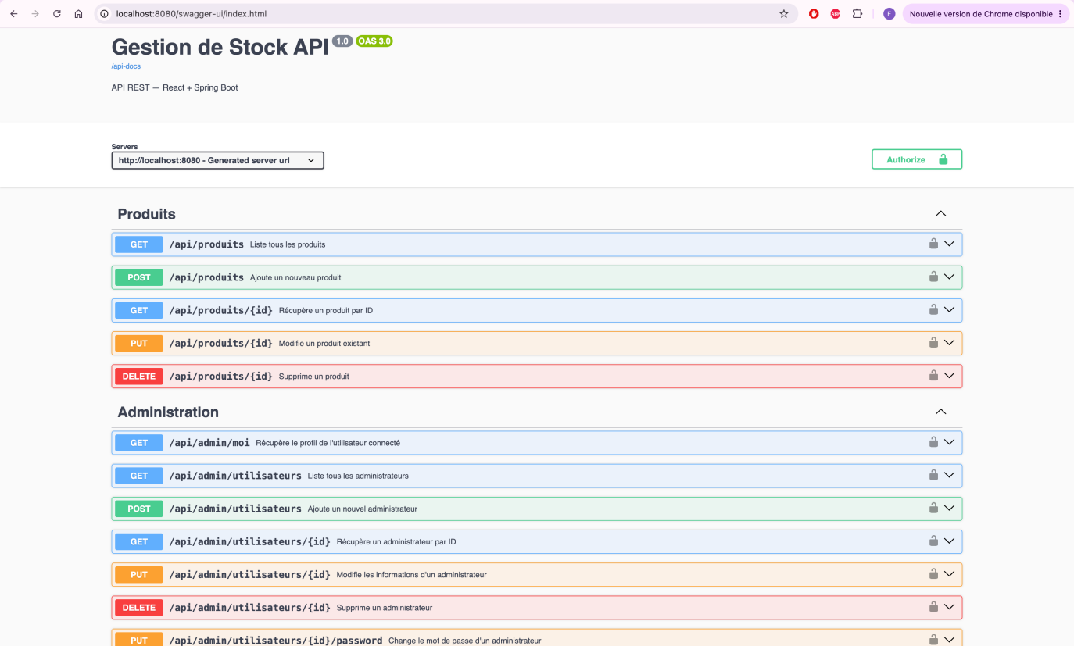
Figure 6 — Interface Swagger UI — http://localhost:8080/swagger-ui.html

Chapitre 5 — Réalisation du front-end et présentation des interfaces

5.1 Architecture du front-end
Le front-end React consomme exclusivement l'API REST. Axios est configuré de manière centralisée (URL de base et injection automatique du jeton JWT). La navigation est gérée par React Router, et un contexte d'authentification (AuthContext) protège les routes privées : un utilisateur non connecté est automatiquement redirigé.

5.2 Liste des pages
Page | Rôle
Accueil (Landing) | Page publique de présentation
Connexion | Authentification de l'utilisateur
Tableau de bord | Statistiques et graphiques
Produits | Liste et gestion des produits
Formulaire produit | Ajout et modification d'un produit
Mouvements | Saisie des entrées, sorties et transferts
Alertes | Produits en stock critique
Rapports | Mouvements par période
Administration | Gestion des utilisateurs
Profil | Profil et changement de mot de passe

5.3 Présentation des interfaces
Cette section présente les principales interfaces de l'application. Chaque écran est accompagné de l'emplacement réservé à sa capture, à insérer dans la version finale du rapport.

5.3.1 Page d'accueil
La page d'accueil (Landing Page) présente l'application au visiteur et propose un bouton de connexion. Elle constitue le point d'entrée public de l'application.
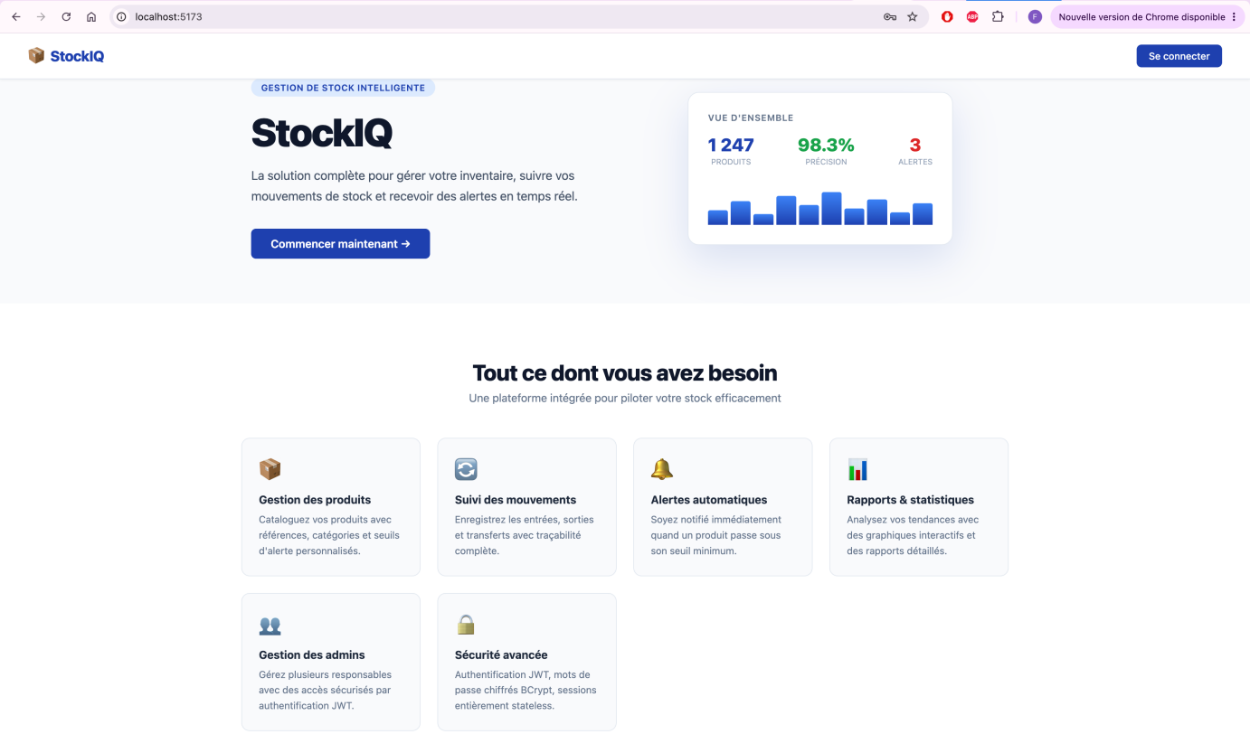 Figure 7 — Capture : page d'accueil (Landing Page)

5.3.2 Page de connexion
La page de connexion permet à l'utilisateur de saisir son login et son mot de passe. En cas d'erreur, un message explicite est affiché ; un lien « Retour à l'accueil » est également proposé.
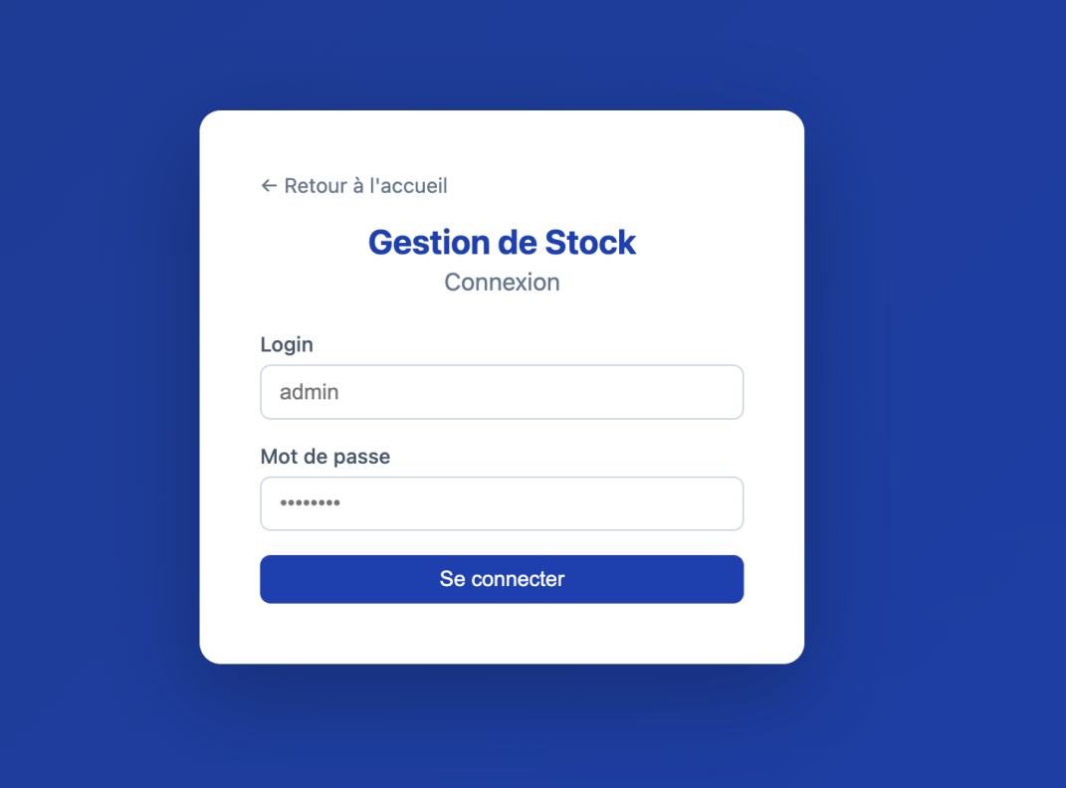
Figure 8 — Capture : page de connexion (formulaire login)

5.3.3 Tableau de bord
Le tableau de bord affiche les indicateurs clés (nombre de produits, de mouvements, d'alertes) et des graphiques (mouvements par jour, répartition par type) réalisés avec Recharts.
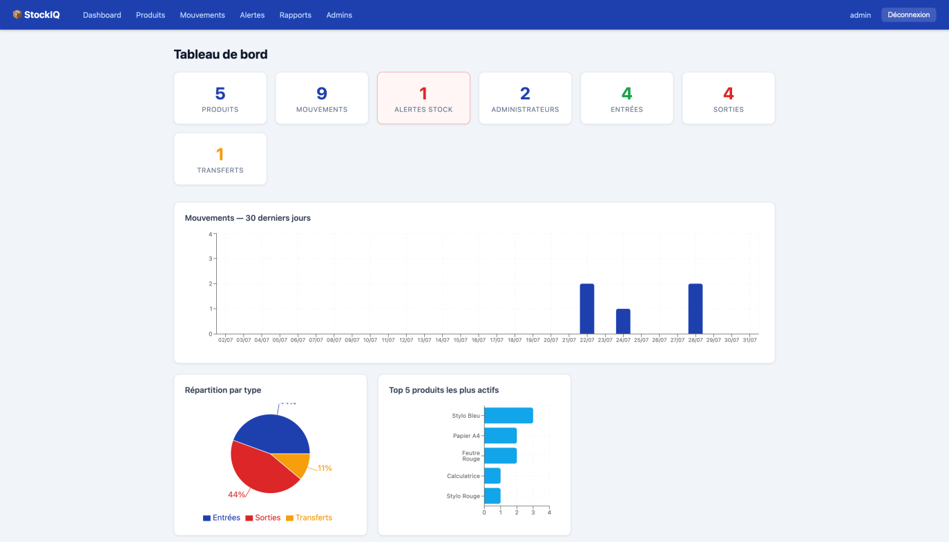
Figure 9 — Capture : tableau de bord avec statistiques et graphiques

5.3.4 Liste des produits
La page Produits affiche la liste des produits avec leur référence, quantité, seuil et catégorie, et permet d'ajouter, modifier ou supprimer un produit.
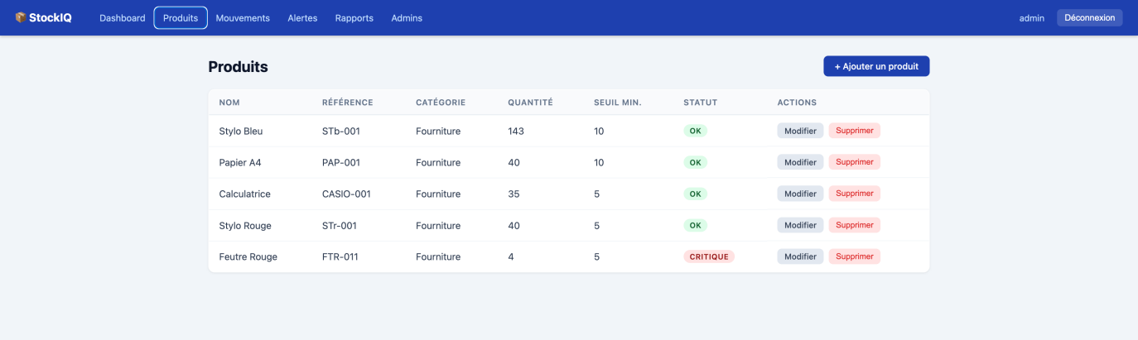
Figure 10 — Capture : liste des produits

5.3.5 Formulaire produit
Le formulaire permet de saisir ou modifier les informations d'un produit. Les champs obligatoires sont contrôlés avant l'envoi à l'API.
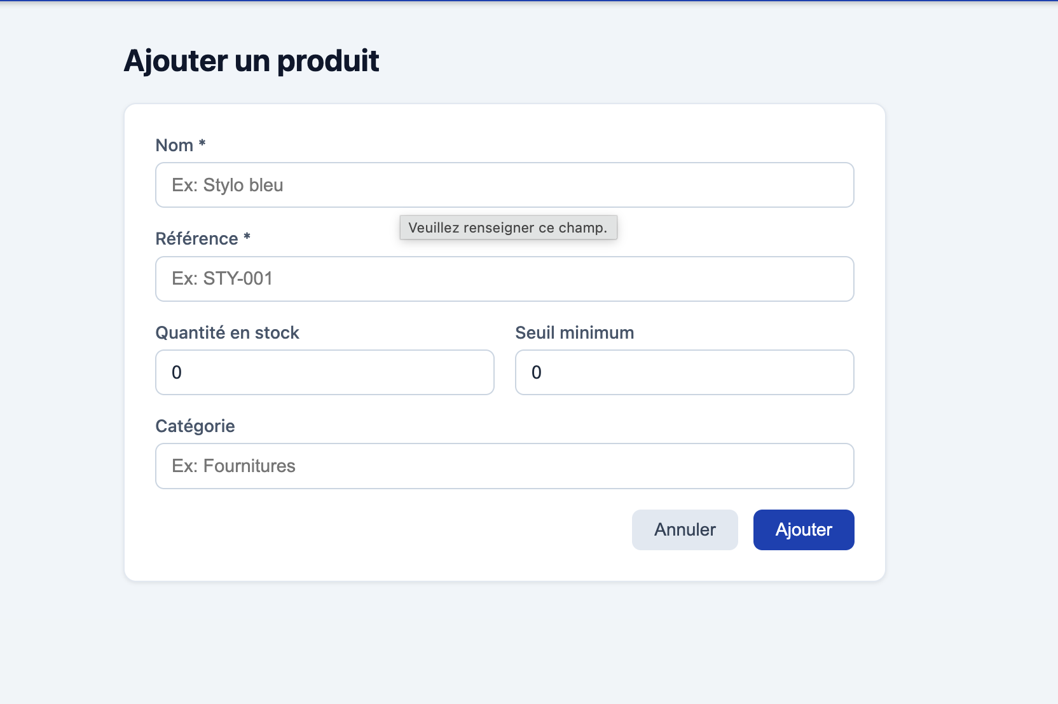
Figure 11 — Capture : formulaire d'ajout / modification de produit

5.3.6 Gestion des mouvements
La page Mouvements permet d'enregistrer une entrée, une sortie ou un transfert. Une sortie supérieure au stock disponible est refusée et un message d'erreur s'affiche.
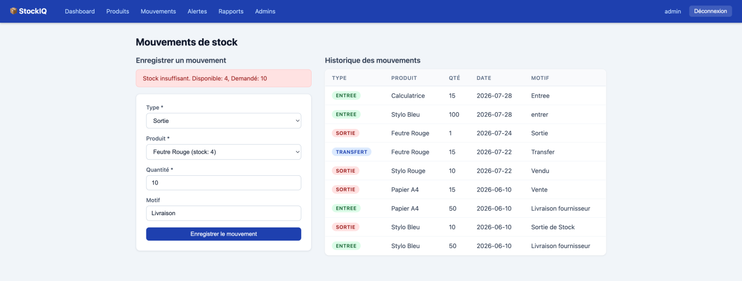
Figure 12 — Capture : saisie d'un mouvement (et message « stock insuffisant »)

5.3.7 Alertes de stock
La page Alertes liste les produits dont la quantité est passée sous le seuil minimum, afin d'attirer l'attention du responsable.
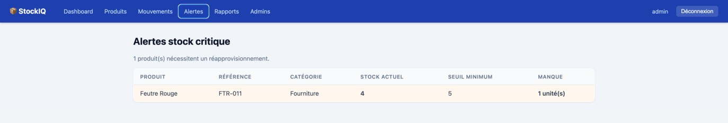
Figure 13 — Capture : page des alertes de stock

5.3.8 Rapports
La page Rapports permet de sélectionner une période et d'afficher les mouvements correspondants.
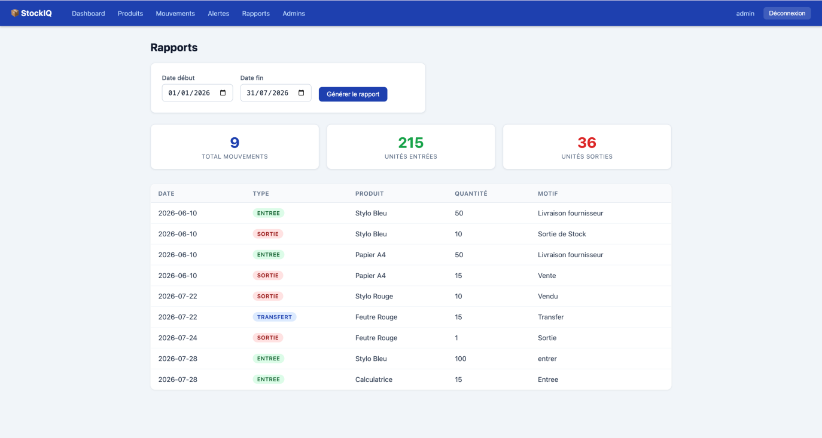
Figure 14 — Capture : page des rapports par période

5.3.9 Administration des utilisateurs
La page d'administration permet de gérer les comptes utilisateurs (création, modification, suppression).
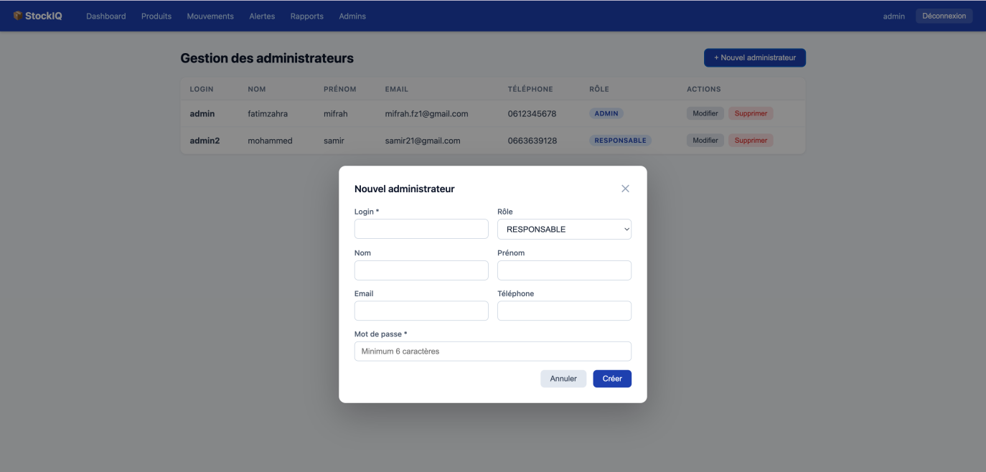
Figure 15 — Capture : page d'administration des utilisateurs

5.3.10 Profil utilisateur
La page Profil affiche les informations de l'utilisateur connecté et permet de changer son mot de passe.
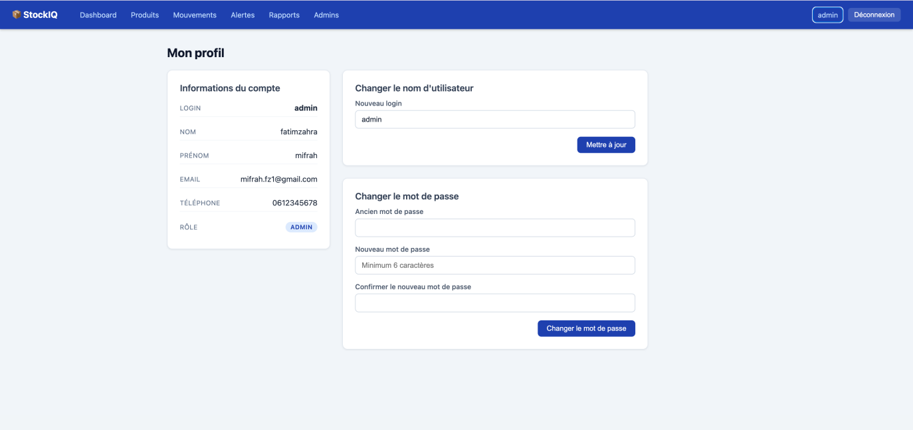
Figure 16 — Capture : page profil / changement de mot de passe

Chapitre 6 — Intégration front-end / back-end
L'intégration relie l'interface React au back-end Spring Boot. Le back-end s'exécute sur le port 8080 et le front-end sur le port 5173. Pour autoriser les échanges entre ces deux origines, une configuration CORS est définie côté serveur (origines localhost:5173 et localhost:3000 autorisées).
Le flux typique d'un mouvement de stock est le suivant : le formulaire React envoie une requête POST vers l'API ; le back-end applique la logique métier et met à jour la base de données ; le front-end recharge ensuite la liste des produits afin d'afficher les quantités à jour. L'ensemble des échanges est sécurisé par le jeton JWT transmis automatiquement par Axios.
React (POST /api/mouvements) -> Spring Boot (logique) -> MySQL -> rechargement React

Chapitre 7 — Tests et validation
La qualité de l'application a été assurée par une stratégie de tests à deux niveaux : des tests automatisés côté back-end (unitaires et d'intégration) et des tests bout-en-bout côté front-end. Ces tests constituent un apport majeur du projet.

7.1 Stratégie de test
La stratégie combine : des tests unitaires sur la logique métier (services), des tests d'intégration sur la couche REST (contrôleurs), et des tests bout-en-bout (E2E) reproduisant le parcours utilisateur dans un navigateur. L'objectif est de vérifier le bon fonctionnement et de prévenir les régressions à chaque modification.

7.2 Tests automatisés du back-end (JUnit 5 + Mockito)
27 tests automatisés vérifient la logique métier et les contrats de l'API. Ils s'exécutent sans base de données, les dépendances étant simulées avec Mockito et MockMvc.
Classe de test | Nombre | Couverture
MouvementServiceTest | 9 | Entrée/sortie/transfert, stock insuffisant
ProduitServiceTest | 8 | CRUD produit et détection des alertes
ProduitControllerTest | 7 | API /api/produits (200/201/204/404/400)
AuthControllerTest | 3 | Connexion : succès, échec, validation
Total | 27 | Logique métier + contrats REST
Une règle essentielle vérifiée est l'interdiction d'une sortie supérieure au stock : le test s'assure que l'exception est levée et que le stock n'est pas modifié. Commande d'exécution (avec le JDK 17) :
cd demo && JAVA_HOME=$(/usr/libexec/java_home -v 17) ./mvnw test
Le résultat attendu est l'exécution des 27 tests sans aucun échec :
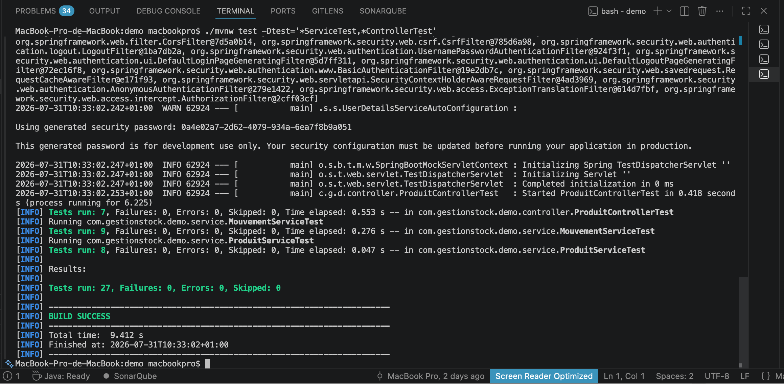
Figure 17 — Résultat des tests back-end : « Tests run: 27, Failures: 0 — BUILD SUCCESS »

7.3 Tests automatisés du front-end (Playwright — E2E)
Cinq tests bout-en-bout rejouent un véritable parcours utilisateur dans un navigateur Chromium : navigation publique, connexion réussie, connexion échouée et déconnexion. Pour rester fiables en démonstration, les réponses du back-end sont simulées (route mocking), ce qui permet d'exécuter ces tests sans MySQL ni Spring Boot.
Scénario testé | Résultat attendu
La page d'accueil mène à la connexion | Navigation vers /login
Le lien « Retour à l'accueil » | Retour à la page d'accueil
Connexion réussie | Redirection vers le tableau de bord
Connexion échouée | Message d'erreur, reste sur /login
Déconnexion | Retour à la page d'accueil

Ces tests ont permis de détecter un véritable bug : après la déconnexion, l'application revenait vers la page de connexion au lieu de la page d'accueil. La correction a été apportée dans le composant de protection des routes (PrivateRoute). C'est une illustration concrète de l'utilité des tests automatisés.
Un bouton « Lancer les tests E2E » a en outre été intégré au tableau de bord pour exécuter et afficher les résultats directement depuis l'interface (outil de démonstration).
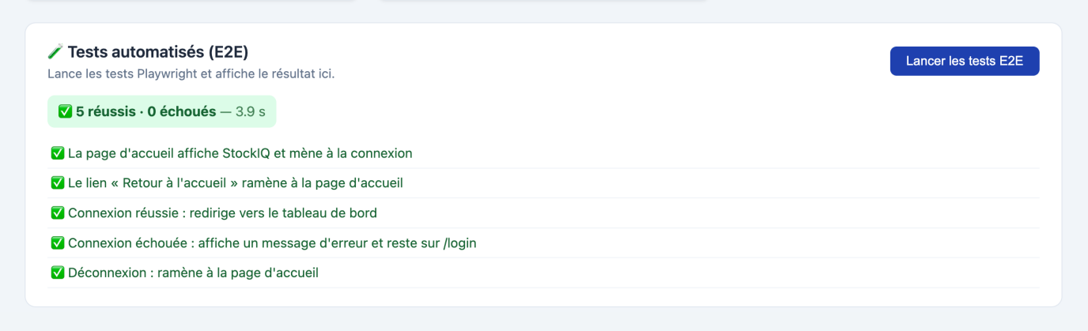
Figure 18 — Panneau « Tests automatisés (E2E) » du tableau de bord : 5 tests réussis

Chapitre 8 — Conteneurisation et chaîne DevSecOps (CI/CD)
Afin de rapprocher le projet des pratiques industrielles, l'application a été conteneurisée avec Docker et dotée d'une chaîne d'intégration et de livraison continues (CI/CD) intégrant la sécurité à chaque étape (approche DevSecOps). Cette chaîne, hébergée sur GitLab, automatise la validation, les tests et trois familles d'analyses de sécurité : SAST (analyse statique du code), SCA (analyse des dépendances et des images) et DAST (analyse dynamique de l'application en cours d'exécution).

8.1 Conteneurisation avec Docker
Chaque composant de l'application est empaqueté dans une image Docker. Le back-end utilise une construction multi-étapes (compilation Maven puis exécution sur un JRE léger) et s'exécute avec un utilisateur non privilégié. Le front-end est compilé puis servi par un serveur nginx, lui aussi non privilégié. Un fichier docker-compose orchestre l'ensemble : base de données MySQL, back-end et front-end.
Le serveur nginx sert l'interface et relaie les appels /api vers le back-end : l'ensemble est ainsi exposé sur une seule origine, ce qui supprime les problématiques de CORS et fournit une cible unique pour l'analyse de sécurité dynamique. Le lancement de toute la pile s'effectue par une seule commande :
cp .env.example .env && docker compose up --build

L'application est alors accessible sur http://localhost, avec un compte administrateur créé automatiquement au premier démarrage.
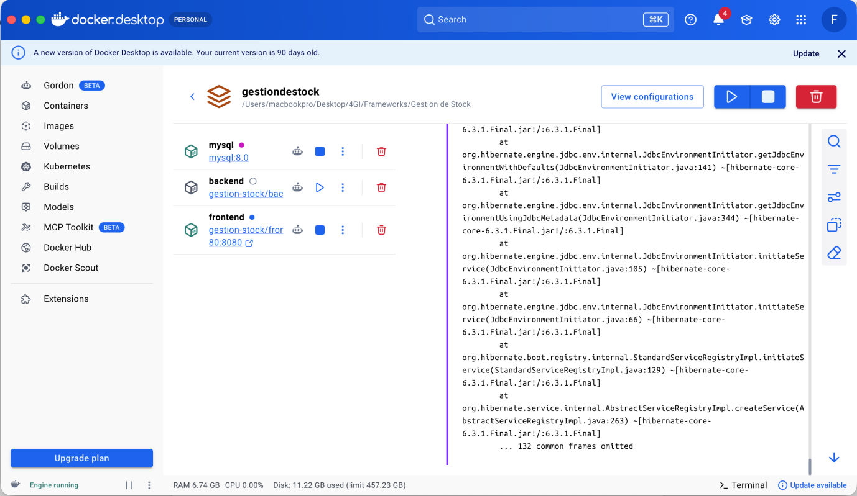
Figure 19 — Application conteneurisée en cours d'exécution (docker compose)

8.2 Pipeline d'intégration continue (GitLab CI/CD)
Le pipeline est décrit dans le fichier .gitlab-ci.yml et s'exécute automatiquement à chaque envoi de code (git push). Il est organisé en six étapes successives, chaque étape ne démarrant que si la précédente a réussi.
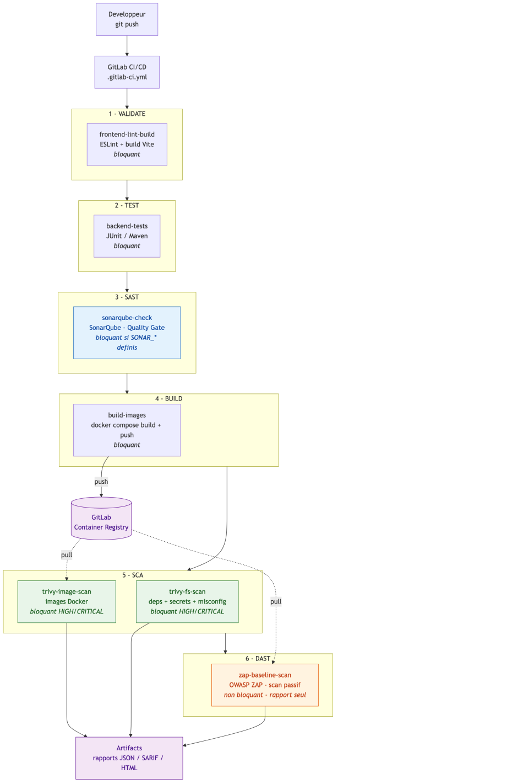
Figure 20 — Chaîne CI/CD DevSecOps : validate → test → SAST → build → SCA → DAST
Le tableau suivant récapitule les tâches (jobs) du pipeline et les outils associés :
Étape | Tâche | Outil | Bloquant
validate | Lint et build du front-end | ESLint, Vite | Oui
test | Tests automatisés du back-end | JUnit, Maven | Oui
sast | Analyse statique du code | SonarQube | Oui
build | Construction des images | Docker | Oui
sca | Analyse dépendances et images | Trivy | Oui
dast | Analyse dynamique | OWASP ZAP | Non

8.3 SAST — Analyse statique avec SonarQube
L'analyse statique (SAST — Static Application Security Testing) examine le code source sans l'exécuter, afin de détecter les vulnérabilités, les bugs potentiels, les mauvaises pratiques et la dette technique. SonarQube, déployé en conteneur, analyse le code back-end et front-end et applique un « Quality Gate » : si le seuil de qualité n'est pas atteint, le pipeline échoue.
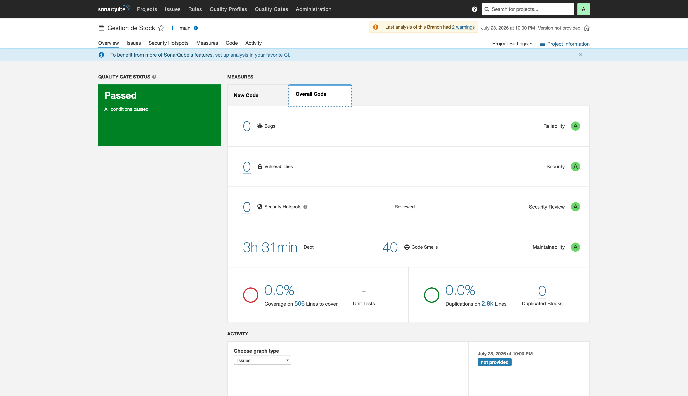
Figure 21 — Tableau de bord SonarQube — Quality Gate, vulnérabilités, bugs et couverture du projet

8.4 SCA — Analyse des dépendances et des images avec Trivy
L'analyse de composition logicielle (SCA — Software Composition Analysis) recherche les vulnérabilités connues (CVE) dans les composants tiers. L'outil Trivy est utilisé de deux manières complémentaires : un scan du système de fichiers (dépendances Maven et npm, détection de secrets et de mauvaises configurations) et un scan des images Docker construites (paquets du système d'exploitation et bibliothèques embarquées). Le pipeline échoue en présence d'une vulnérabilité critique ou élevée disposant d'un correctif.
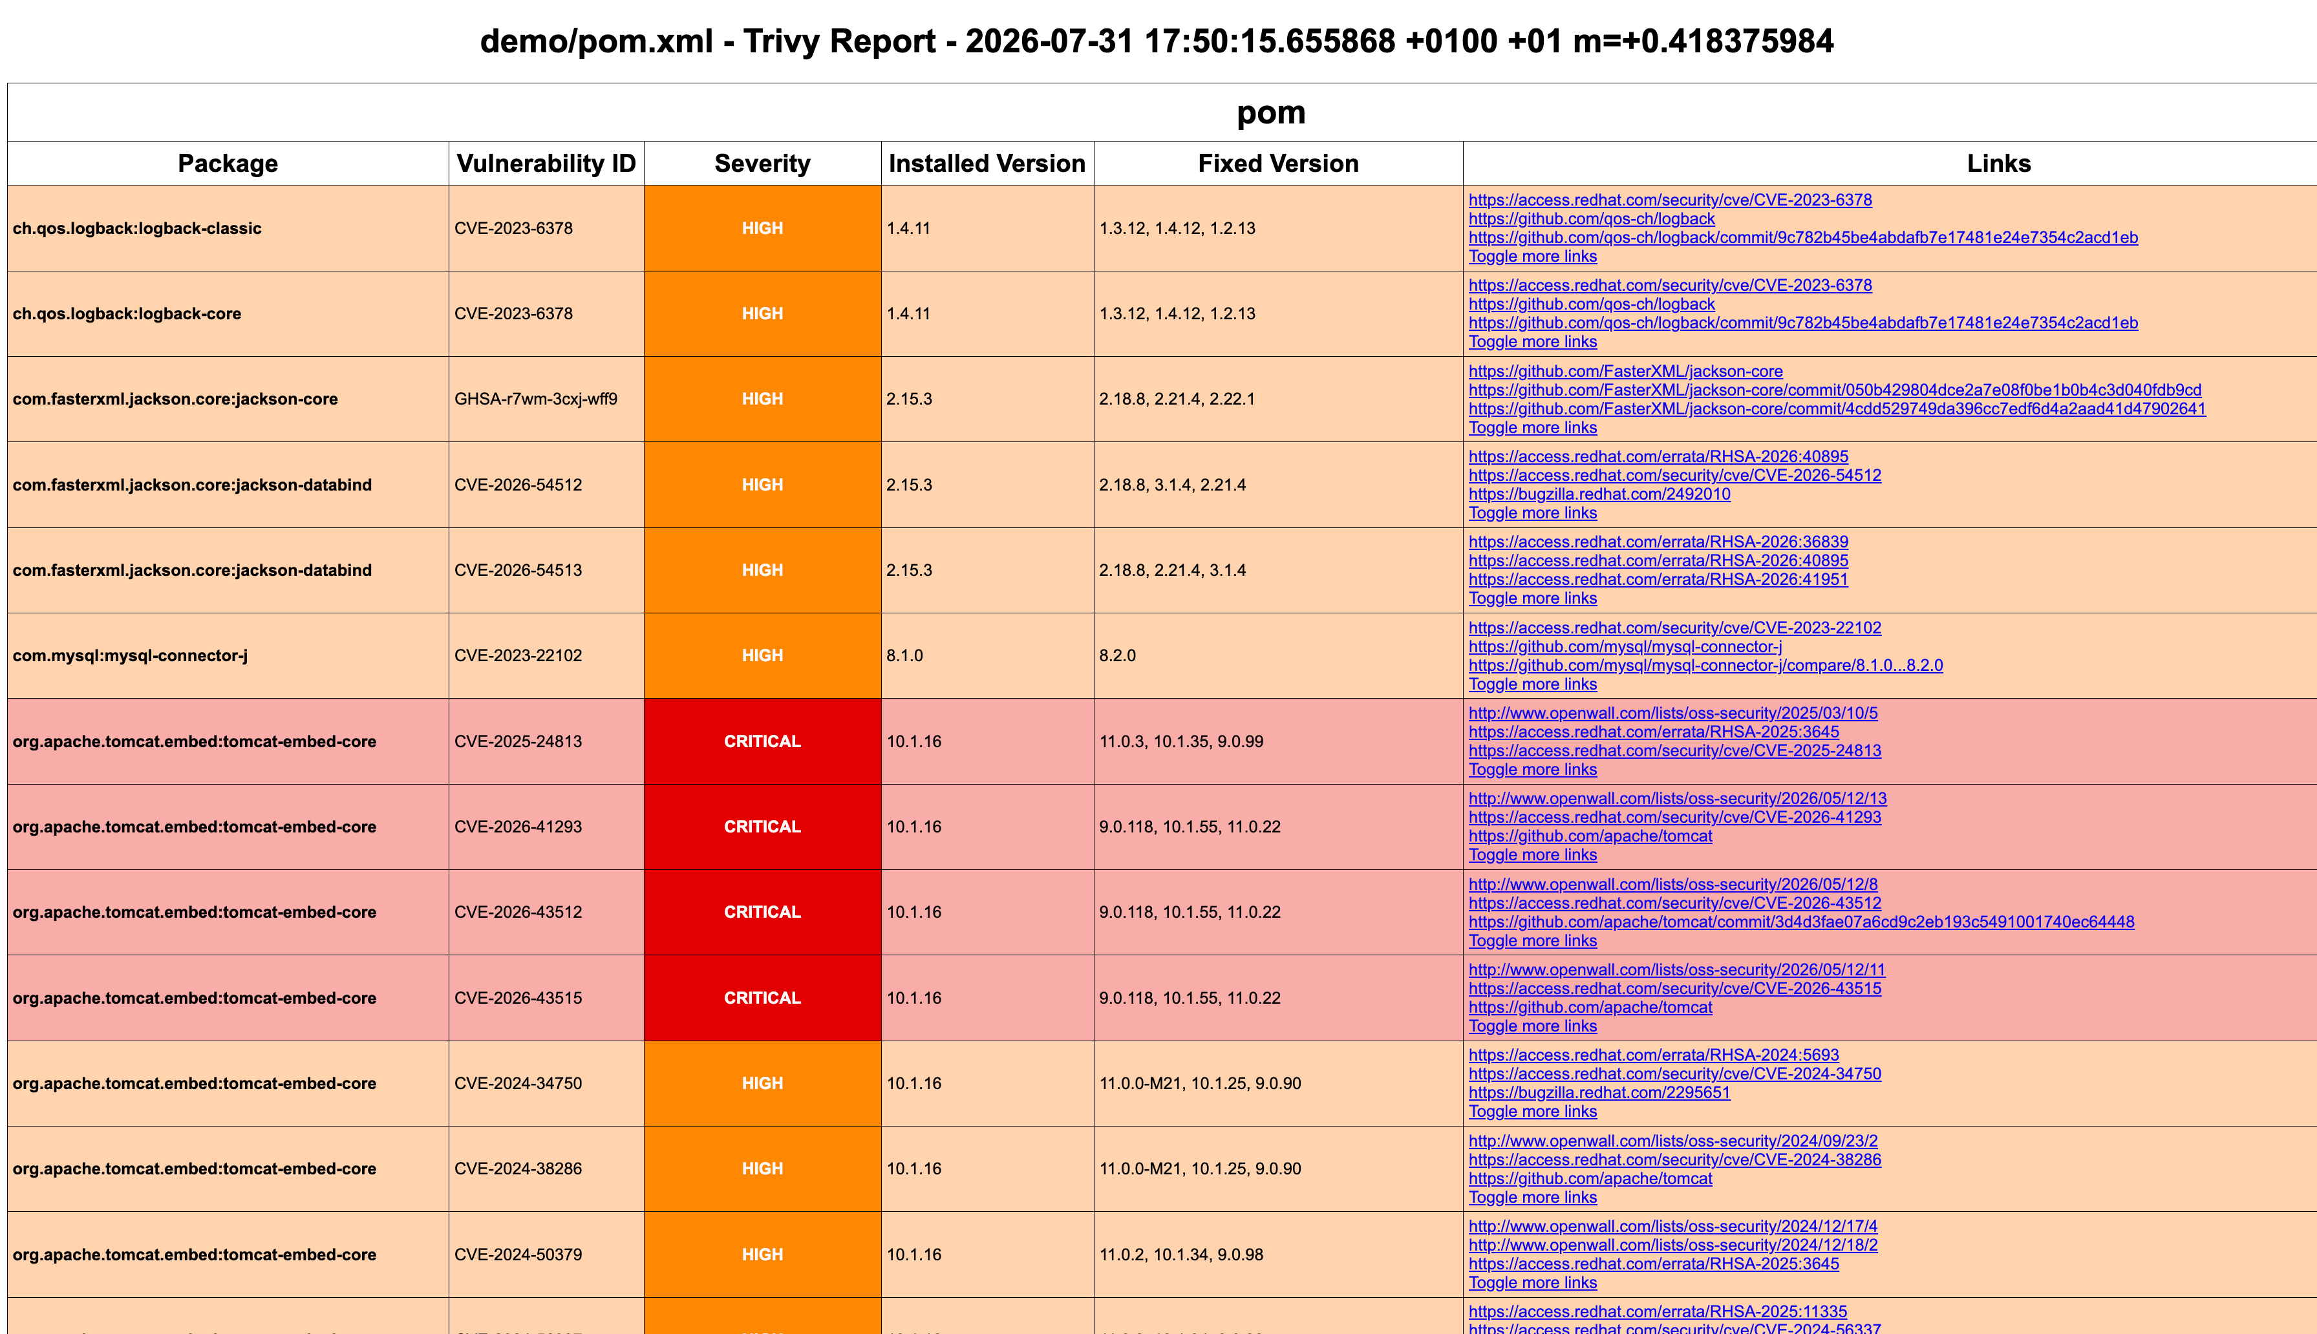
Figure 22 — Rapport Trivy — vulnérabilités HIGH/CRITICAL des dépendances et des images Docker

8.5 DAST — Analyse dynamique avec OWASP ZAP
L'analyse dynamique (DAST — Dynamic Application Security Testing) teste l'application en cours d'exécution, comme le ferait un attaquant, pour détecter les vulnérabilités observables à l'exécution (en-têtes de sécurité manquants, divulgation d'informations, etc.). Le pipeline démarre un environnement complet de l'application puis lance un scan passif (baseline) avec OWASP ZAP. Ce contrôle est configuré en mode informatif (non bloquant) : il produit un rapport téléchargeable sans interrompre la livraison, le temps de trier les résultats.
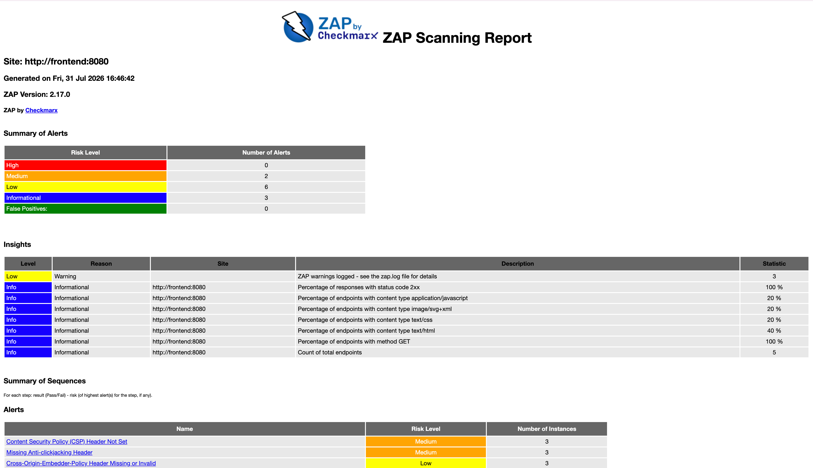
Figure 23 — Rapport OWASP ZAP — alertes de l'analyse dynamique (baseline scan)

8.6 Sécurisation de la configuration
En complément des analyses automatiques, la configuration a été durcie : les informations sensibles (identifiants de base de données, secret JWT, mot de passe administrateur) ont été retirées du code et externalisées dans des variables d'environnement. Des fichiers d'exemple (.env.example, application.example.properties) documentent la configuration sans exposer de secret, et le compte administrateur par défaut est désactivé en dehors de l'environnement de développement.
Une fois exécuté, le pipeline présente l'enchaînement des étapes et le résultat de chaque contrôle de sécurité :
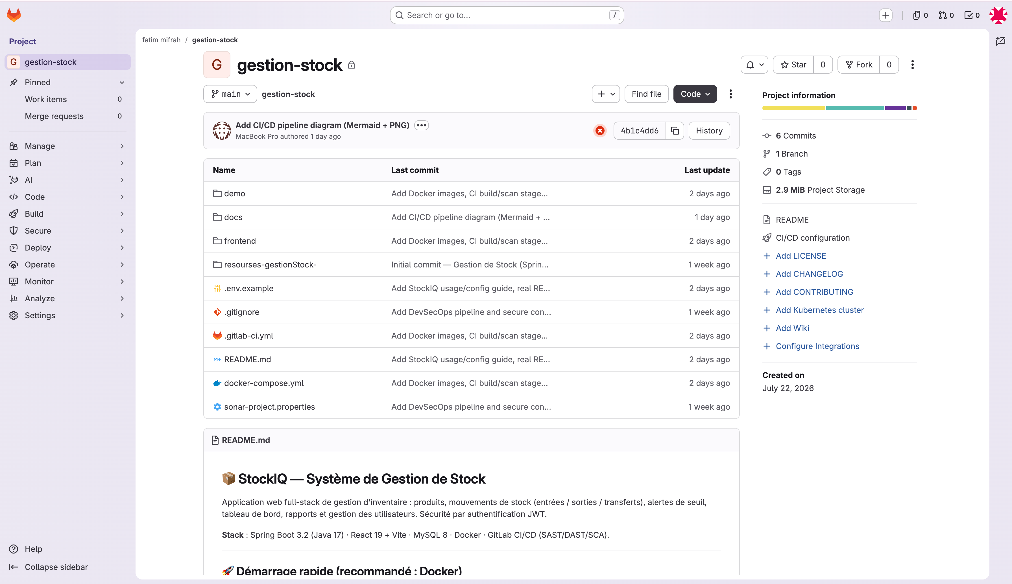
Figure 24 — Pipeline GitLab exécuté avec succès — étapes validate, test, SAST, build, SCA et DAST

Chapitre 9 — Apports supplémentaires
Au-delà du périmètre demandé, le projet a été enrichi des éléments suivants :
- Tests automatisés back-end : 27 tests (JUnit 5, Mockito, MockMvc) ;
- Tests automatisés front-end : 5 tests bout-en-bout (Playwright) ;
- Correction d'un bug de redirection à la déconnexion, détecté par les tests ;
- Bouton intégré au tableau de bord pour lancer les tests depuis l'interface ;
- Diagrammes UML complets (cas d'utilisation, classes, séquences, architecture) ;
- Conteneurisation complète avec Docker (Dockerfiles multi-étapes + docker-compose) ;
- Pipeline CI/CD automatisé sur GitLab (validation, tests et build) ;
- Sécurité intégrée (DevSecOps) : SAST (SonarQube), SCA (Trivy) et DAST (OWASP ZAP) ;
- Externalisation des secrets et durcissement de la configuration ;
- Lien « Retour à l'accueil » ajouté sur la page de connexion.

Conclusion générale et perspectives
Ce projet a permis de concevoir et de développer une application web complète de gestion de stock respectant l'architecture imposée : une interface React communiquant avec une API REST Spring Boot, sans accès direct à la base de données. L'ensemble des fonctionnalités demandées a été réalisé : authentification sécurisée, gestion des produits et des mouvements, contrôle du stock, alertes, tableau de bord, rapports et documentation Swagger.
La principale valeur ajoutée réside dans la mise en place d'une stratégie de tests automatisés couvrant le back-end et le front-end. Cette démarche fiabilise l'application, facilite sa maintenance et a déjà permis de détecter et de corriger un bug réel.
Le projet a par ailleurs été industrialisé grâce à une conteneurisation Docker et à une chaîne CI/CD intégrant la sécurité (DevSecOps) : les analyses statique (SonarQube), de composition (Trivy) et dynamique (OWASP ZAP) s'exécutent automatiquement à chaque livraison, ce qui rapproche le projet des standards professionnels.
Plusieurs perspectives d'évolution peuvent être envisagées :
- Export des rapports en formats PDF et Excel ;
- Gestion plus fine des rôles et des permissions côté interface ;
- Pagination et recherche avancée sur la liste des produits ;
- Activation du blocage strict de l'analyse dynamique (DAST) après tri des alertes ;
- Scan DAST authentifié piloté par la spécification OpenAPI de l'API.

Webographie
- Documentation Spring Boot — https://spring.io/projects/spring-boot
- Documentation Spring Security — https://spring.io/projects/spring-security
- Documentation React — https://react.dev
- Documentation Vite — https://vite.dev
- Documentation Playwright — https://playwright.dev
- Spécification JSON Web Token (JWT) — https://jwt.io

Annexe — Installation et lancement du projet

Base de données
Démarrer MySQL (base gestion_stock). Le schéma est créé automatiquement au premier lancement de l'application.

Back-end
cd demo && ./mvnw spring-boot:run

Front-end
cd frontend && npm install && npm run dev

Comptes et accès
Compte par défaut : login « admin », mot de passe « admin123 ». Application : http://localhost:5173 — Documentation API : http://localhost:8080/swagger-ui.html.

